# Thema:

Welkom in onze digitale vesting, waar we met waakzaamheid, inzicht en vastberadenheid door het voortdurend veranderende landschap van cybersecurity-aanvallen navigeren. In een tijd waarin het digitale rijk zowel ons grootste bezit als onze meest kwetsbare frontlinie is, is onze missie duidelijk: een licht werpen op de duistere wereld van cyberdreigingen, individuen en organisaties versterken met kennis, en een gemeenschap koesteren die toegewijd is aan het beschermen van onze digitale toekomst.

Het hart van onze inspanning wordt gevormd door een visie van een wereld waarin individuen en organisaties worden aangemoedigd om met vertrouwen en veerkracht door het digitale landschap te navigeren. Door de donkere hoeken van cyberdreigingen bloot te leggen, streven we ernaar om de complexiteiten van cybersecurity te ontrafelen en ons publiek te versterken met de kennis en tools die ze nodig hebben om veilig en beschermd online te blijven.

Uiteindelijk streven we naar een toekomst waarin cybersecurity niet slechts een reactieve maatregel is, maar een proactieve mindset die verankerd is in onze digitale cultuur. Door middel van educatie, bewustwording en gezamenlijke actie geloven we dat we samen de digitale frontlinie kunnen verdedigen en de weg kunnen banen voor een veiligere, meer beveiligde digitale toekomst voor iedereen.

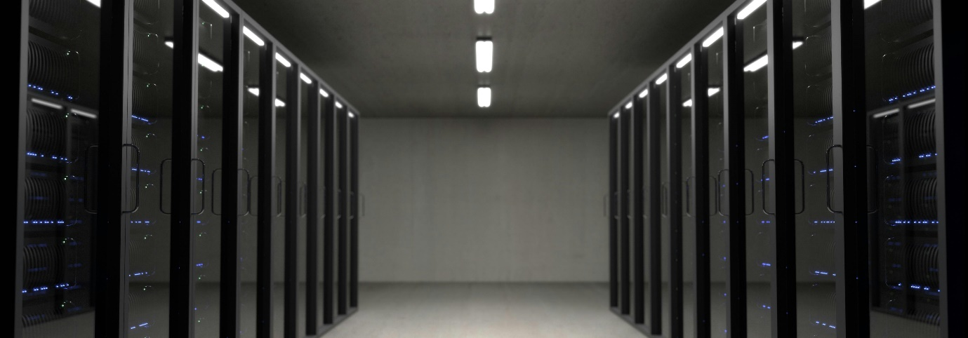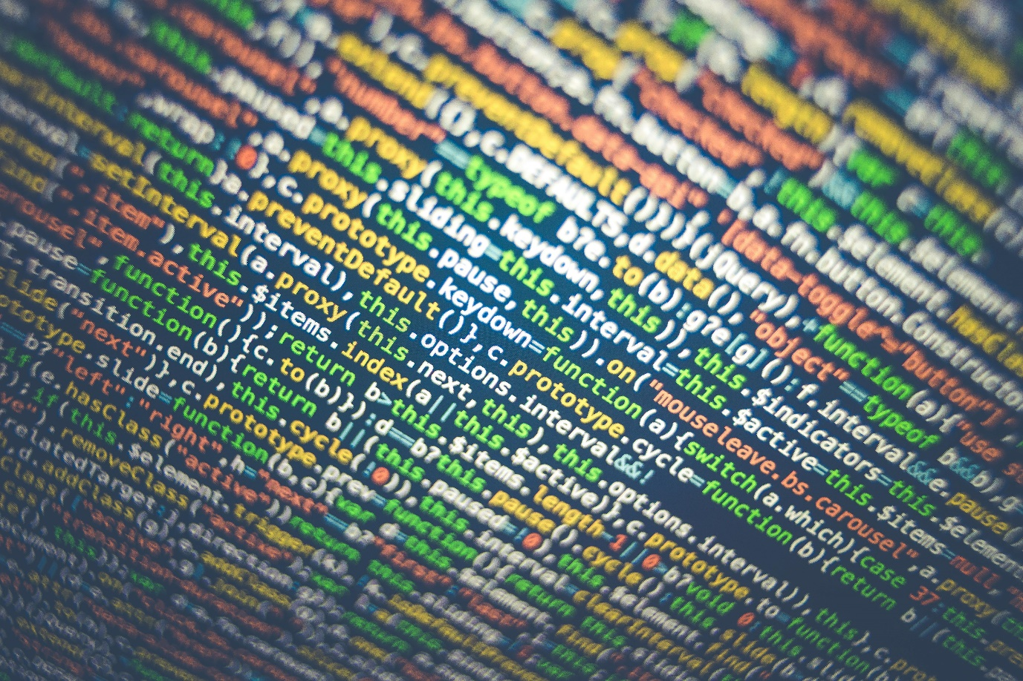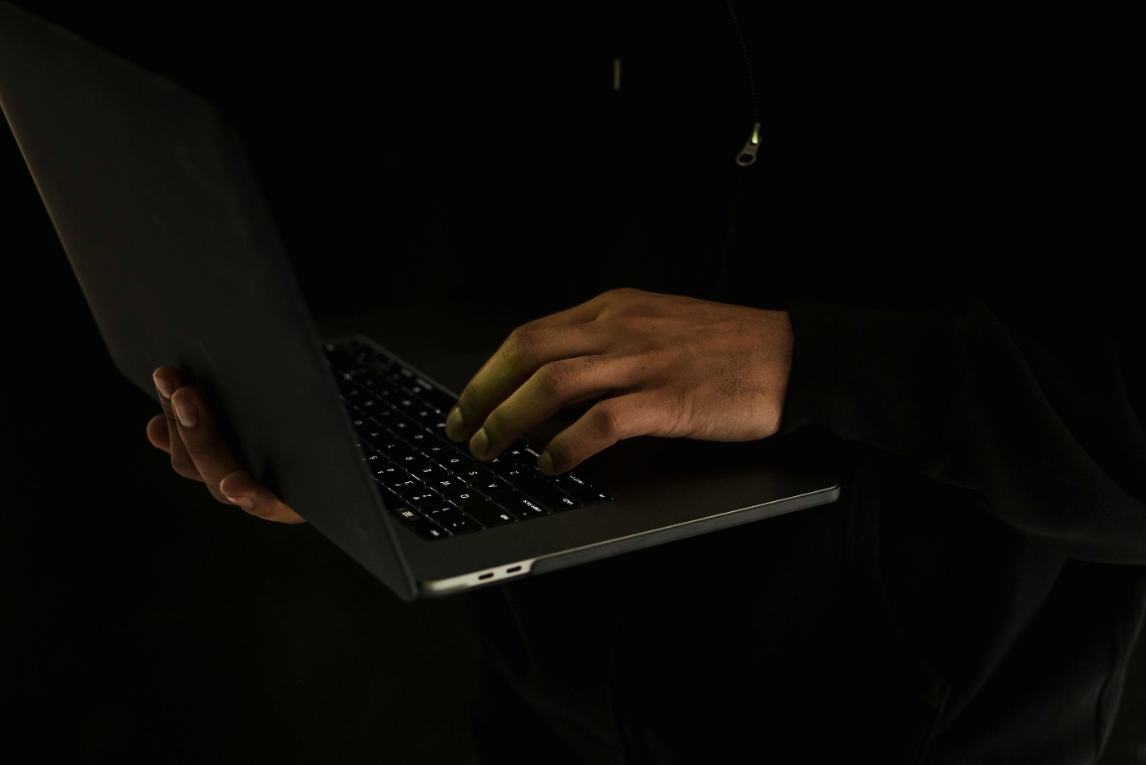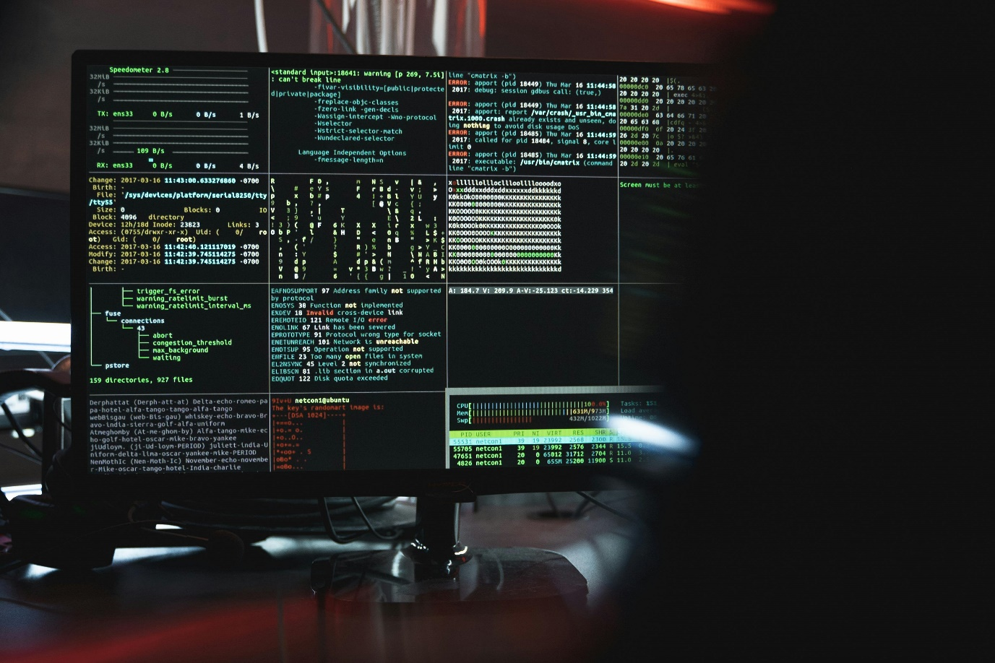

## Voorbeeld artikels:

Cybersecurity-inbreuk legt gevoelige gegevens van duizenden bloot: Een wake-up call voor digitale waakzaamheid

Als een ijzingwekkende wake-up call voor digitale veiligheid heeft een recente cybersecurity-inbreuk schokgolven veroorzaakt in de online wereld, waarbij de persoonlijke en gevoelige informatie van duizenden individuen werd blootgesteld. De aanval, die gericht was op een vooraanstaande online dienstverlener, onderstreept de toenemende bedreigingen waarmee zowel bedrijven als individuen worden geconfronteerd in een steeds meer onderling verbonden wereld.

Volgens voorlopige onderzoeken vond de inbreuk plaats via een geavanceerde infiltratie van de netwerkinfrastructuur van de dienstverlener, waarbij gebruik werd gemaakt van kwetsbaarheden in hun cybersecurity-defensies. Dit stelde kwaadwillende actoren in staat om ongeautoriseerde toegang te krijgen tot een schat aan gegevens, waaronder persoonlijk identificeerbare informatie, financiële gegevens en potentieel gevoelige communicatie.

De gevolgen van zo'n inbreuk zijn diepgaand en reiken verder dan het directe bereik van de getroffen dienstverlener. Met persoonlijke gegevens nu blootgesteld aan exploitatie, bevinden individuen zich kwetsbaar voor identiteitsdiefstal, financiële fraude en andere vormen van cybercriminaliteit. De inbreuk dient als een scherpe herinnering aan het cruciale belang van robuuste cybersecurity-maatregelen bij het beschermen van zowel persoonlijke als organisatorische gegevens.

Als reactie op de inbreuk heeft de getroffen dienstverlener snel stappen ondernomen om de schade te beperken en verdere risico's te beheersen. Dit omvat het starten van een uitgebreid forensisch onderzoek om de omvang van de inbreuk en de mogelijke impact op getroffen individuen te identificeren. Daarnaast worden verhoogde beveiligingsprotocollen geïmplementeerd om hun verdediging tegen toekomstige cyberdreigingen te versterken.

Deze gebeurtenis roept echter ook bredere vragen op over de staat van paraatheid op het gebied van cybersecurity in verschillende industrieën. Naarmate de technologie zich in een snel tempo blijft ontwikkelen, doen ook de tactieken die worden toegepast door cybercriminelen. Het is van vitaal belang dat organisaties waakzaam en proactief blijven bij het aanpassen van hun cybersecurity-strategieën om te kunnen reageren op evoluerende bedreigingen.

Bovendien dient deze inbreuk als een duidelijke oproep voor individuen om voorzichtigheid en nauwgezetheid te betrachten in hun online activiteiten. Met cyberdreigingen die op de loer liggen om elke digitale hoek, is het praktiseren van goede cybersecurity-hygiëne, zoals regelmatig bijwerken van wachtwoorden, voorzichtigheid betrachten bij het delen van persoonlijke informatie online, en alert zijn op tekenen van verdachte activiteit, nog nooit zo cruciaal geweest.

Uiteindelijk dient de recente cybersecurity-inbreuk als een waarschuwend signaal voor de altijd aanwezige gevaren van het digitale landschap. Het onderstreept de noodzaak van collectieve actie, samenwerking en investeringen in cybersecurity-maatregelen om te beschermen tegen de evoluerende bedreigingen die worden gesteld door cyberadversarissen. Alleen door gezamenlijke inspanningen kunnen we hopen op het opbouwen van een veiligere en meer beveiligde digitale toekomst voor iedereen.

Cybersecurity-inbreuk onthult kwetsbaarheden in banksystemen

In een recente cyberaanval die schokgolven door de financiële sector stuurde, werden bankinstellingen geconfronteerd met een aanzienlijke inbreuk, waardoor de groeiende verfijning van cyberdreigingen die gericht zijn op gevoelige gegevens aan het licht kwam. De inbreuk, die afgelopen donderdag plaatsvond, benadrukte de kwetsbaarheden binnen banksystemen en zorgde voor bezorgdheid over de adequaatheid van cybersecurity-maatregelen om klantinformatie te beschermen.

Rapporten geven aan dat de aanval afkomstig was van een zeer gecoördineerde inspanning van een geavanceerde hackergroep, waarbij geavanceerde malware werd gebruikt en zwakke punten in de netwerkinfrastructuur van de banken werden uitgebuit. Uit voorlopige onderzoeken blijkt dat de aanvallers ongeautoriseerde toegang hebben gekregen tot vertrouwelijke klantgegevens, waaronder persoonlijke informatie en financiële gegevens.

De gevolgen van deze inbreuk strekken zich uit voorbij de directe zorgen over gecompromitteerde gegevens. Klanten blijven worstelen met angst voor potentiële identiteitsdiefstal en frauduleuze activiteiten, terwijl banken voor de ontmoedigende taak staan om het vertrouwen te herstellen en hun cybersecurity-defensies te versterken.

Als reactie op de inbreuk hebben getroffen banken snel maatregelen genomen ter verhelping, waaronder het versterken van hun beveiligingsprotocollen, het verbeteren van hun mogelijkheden voor dreigingsdetectie en het uitvoeren van uitgebreide beoordelingen van hun IT-infrastructuur. Daarnaast zijn zij grondige forensische onderzoeken gestart om de omvang van de schade te bepalen en mogelijke toegangspunten voor toekomstige aanvallen te identificeren.

Het incident dient als een scherpe herinnering aan het steeds veranderende dreigingslandschap waarmee financiële instellingen worden geconfronteerd en de kritische noodzaak van proactieve cybersecurity-maatregelen. Terwijl cybercriminelen hun tactieken blijven verfijnen en kwetsbaarheden blijven uitbuiten, is het van vitaal belang dat banken waakzaam blijven en investeren in robuuste beveiligingskaders om klantgegevens te beschermen en het vertrouwen in de digitale economie te behouden.

Autoriteiten werken actief samen met getroffen banken om de impact van de inbreuk te beperken en de daders achter deze brutale cyberaanval op te sporen. Het incident benadrukt echter de dringende behoefte aan collectieve actie en sectorbrede samenwerking om cyberdreigingen effectief te bestrijden.

Terwijl het onderzoek zich ontvouwt, wordt belanghebbenden aangeraden waakzaam te blijven en cybersecurity te prioriteren als een fundamenteel aspect van hun activiteiten. Alleen door gezamenlijke inspanningen en voortdurende aanpassing kan de financiële sector effectief beschermen tegen de aanhoudende en evoluerende dreiging van cyberaanvallen.

## Inspiratie:

#### Security week

<https://www.securityweek.com>

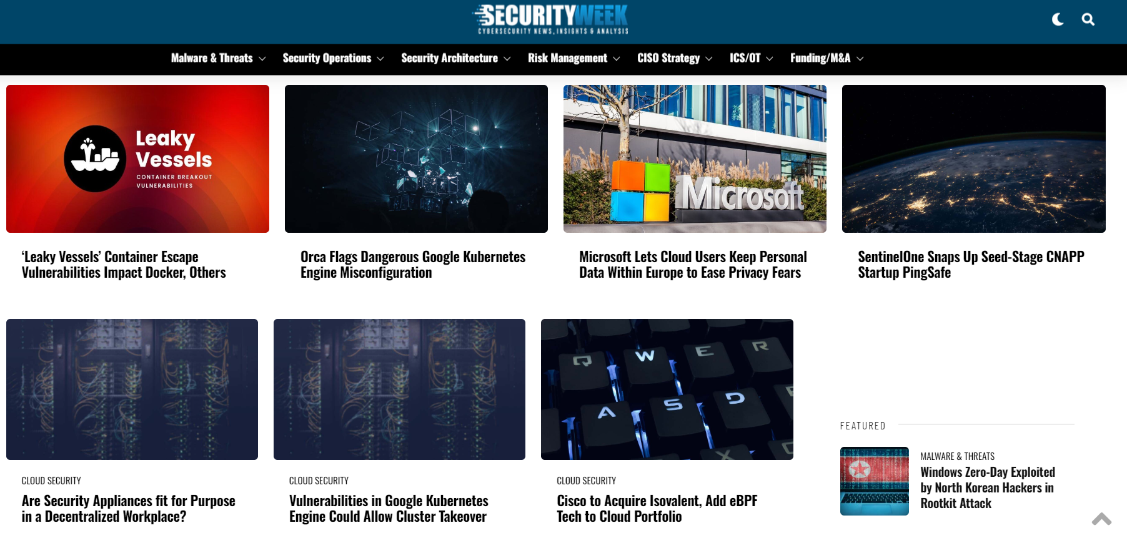

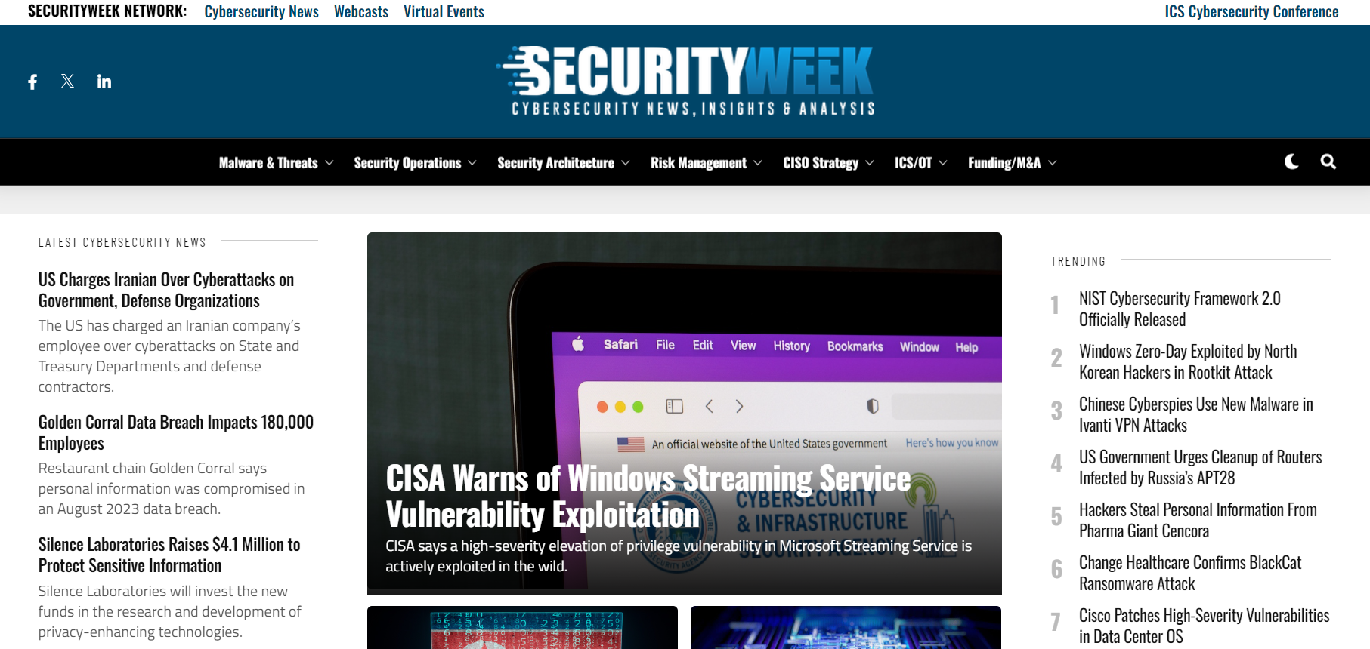

De header die mee naar beneden scrolled als je door de pagina gaat is een interessante feature.

Overzichtelijke artikels met fotos die aanspreken. De sidebar die populaire artikels aanbied van andere onderwerpen.

Het kleurenpallet spreekt me iets minder aan, komt simplistisch over.

Landing page komt ook te druk over.

#### Cyware

<https://cyware.com/cyber-security-news-articles>

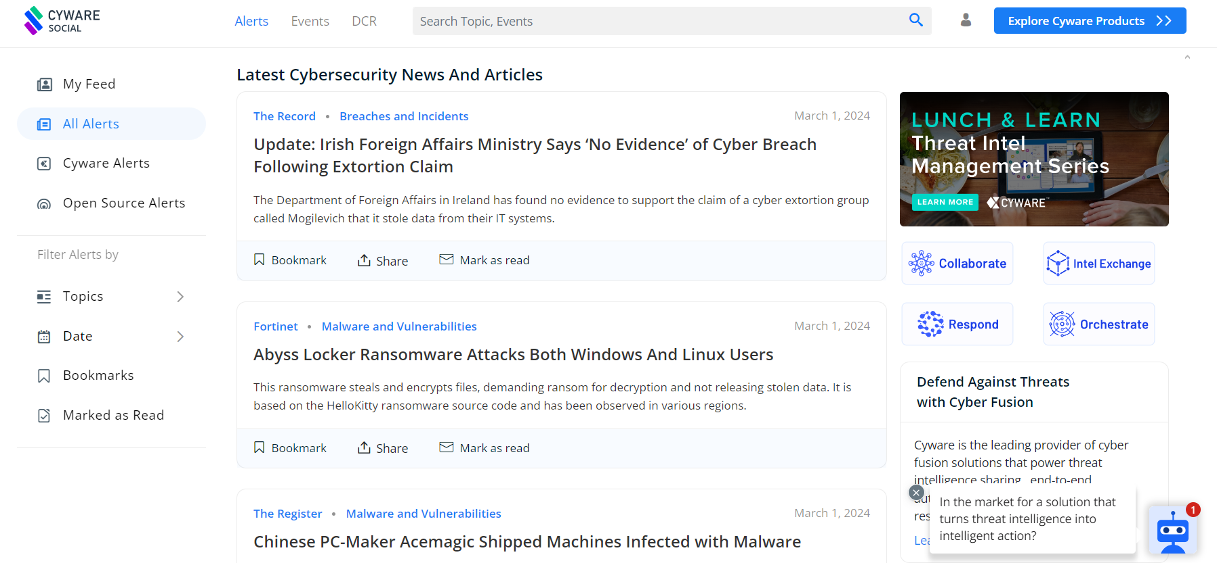

Overzichtelijke layout. Leuk logo. Filters zijn een goede feature.

Saai qua design. Weinig kleuren.

#### Threatpost

<https://threatpost.com>

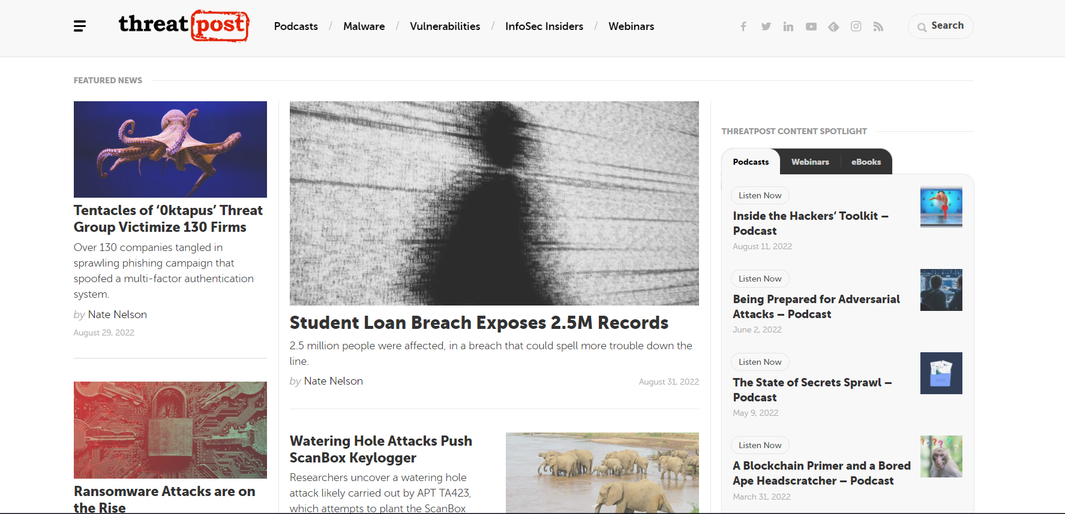

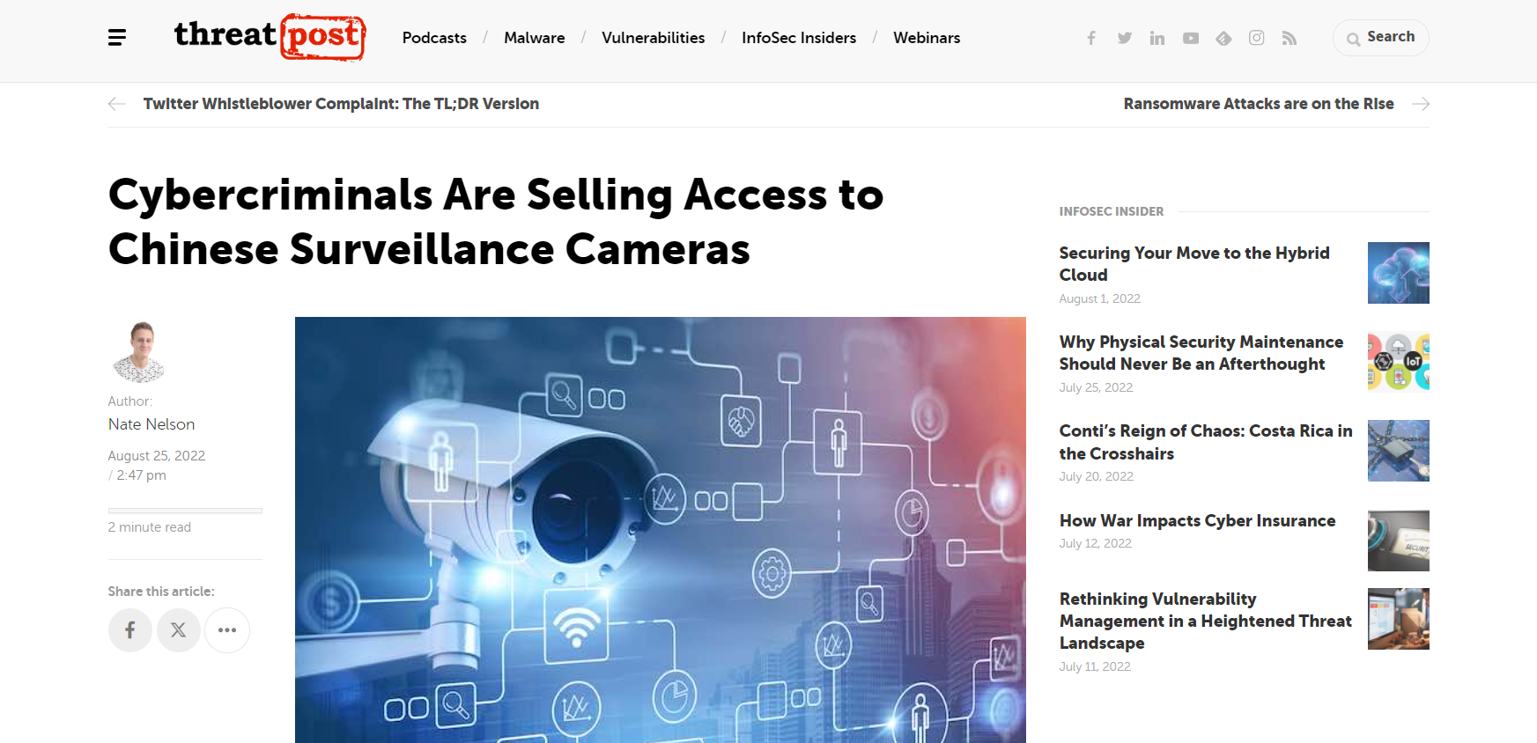

Links naar podcast, webinars en e-books op landing page zijn een interessante feature. In de artikels zelf kan je zien hoe lang je ongeveer zal lezen. Pijltjes om naar het vorige of volgende artikel te gaan. Simpel maar verzorgd design.

#### Cybercrime magazine

<https://cybersecurityventures.com>

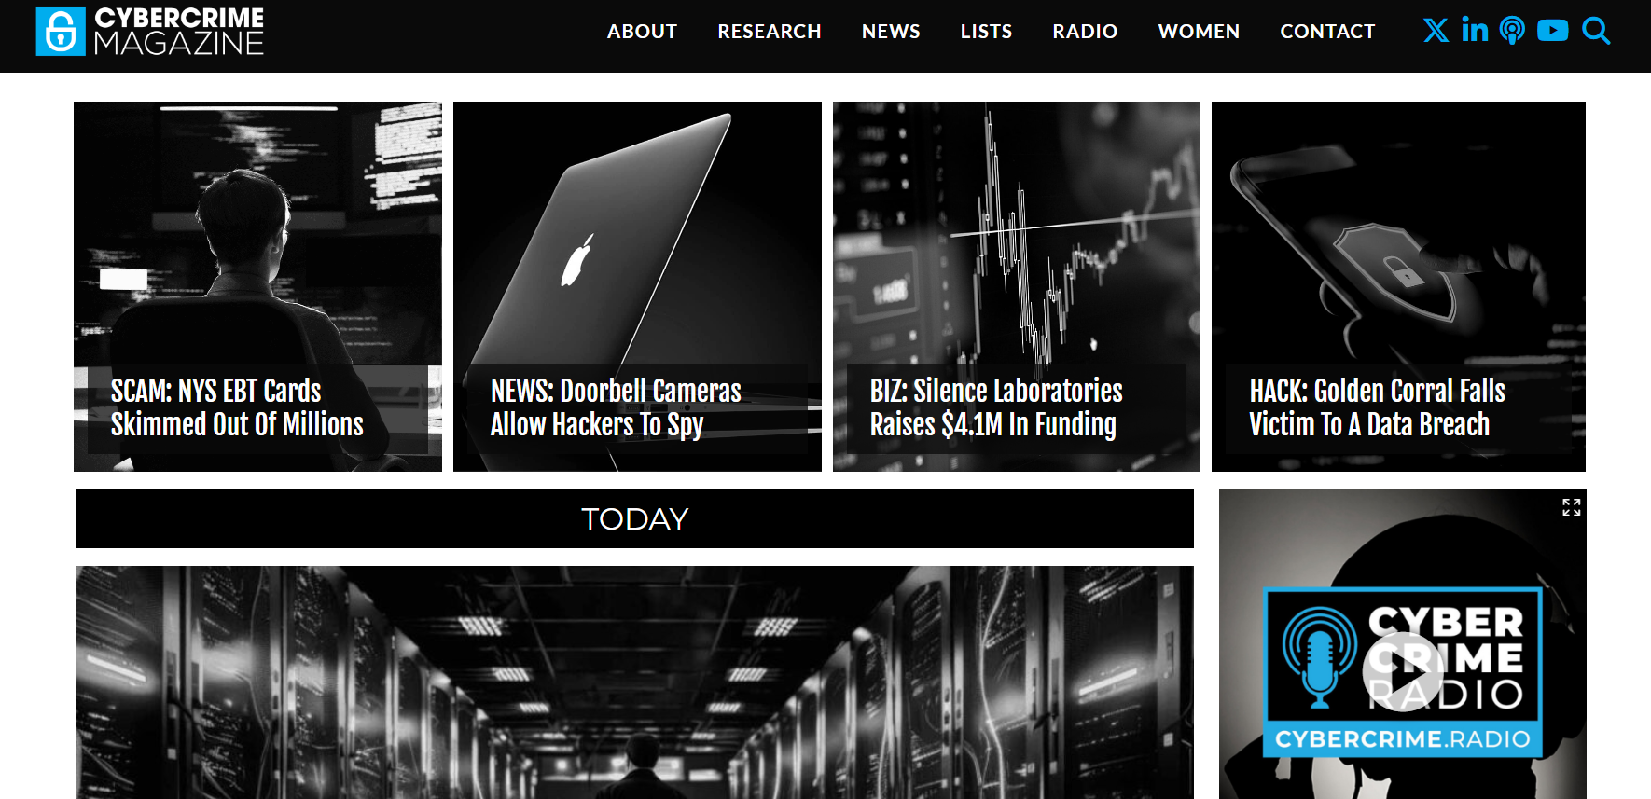

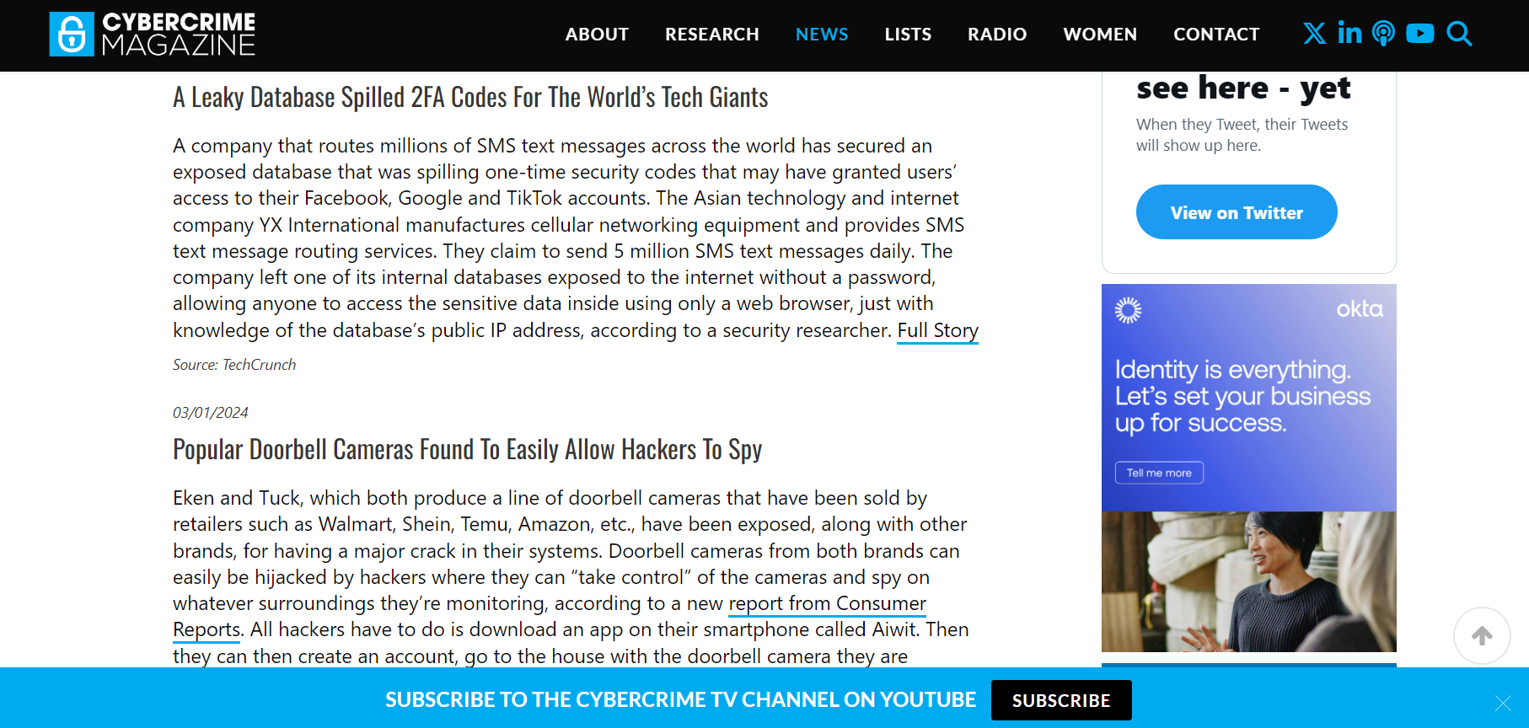

Zeer interactieve landing page, mouse-over animaties voor artikels. Leuk kleurenschema. Advertenties zijn relevant en niet invasief. Links naar podcasts en youtube kanaal. Artikels zijn in een zeer leesbaar font. Leuk logo waarvan de kleuren terug komen in het design van de website.

#### Cybersecuritynews

<https://cybersecuritynews.com>

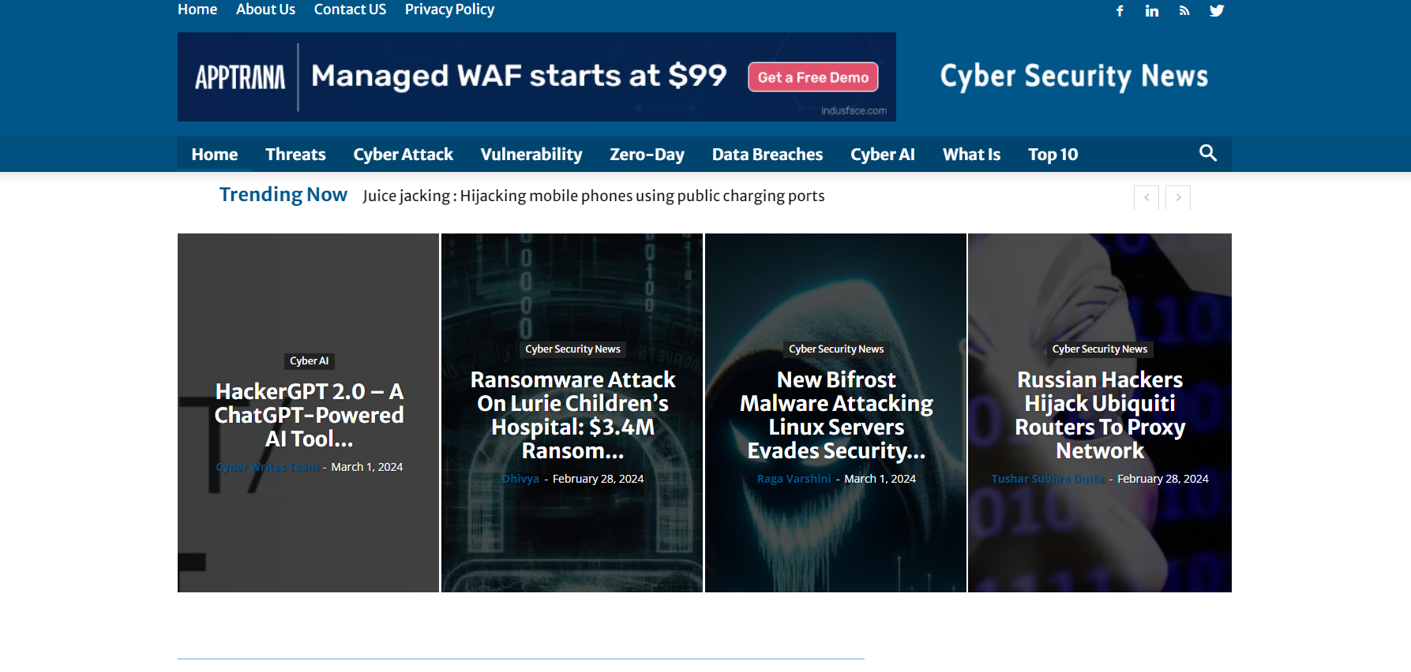

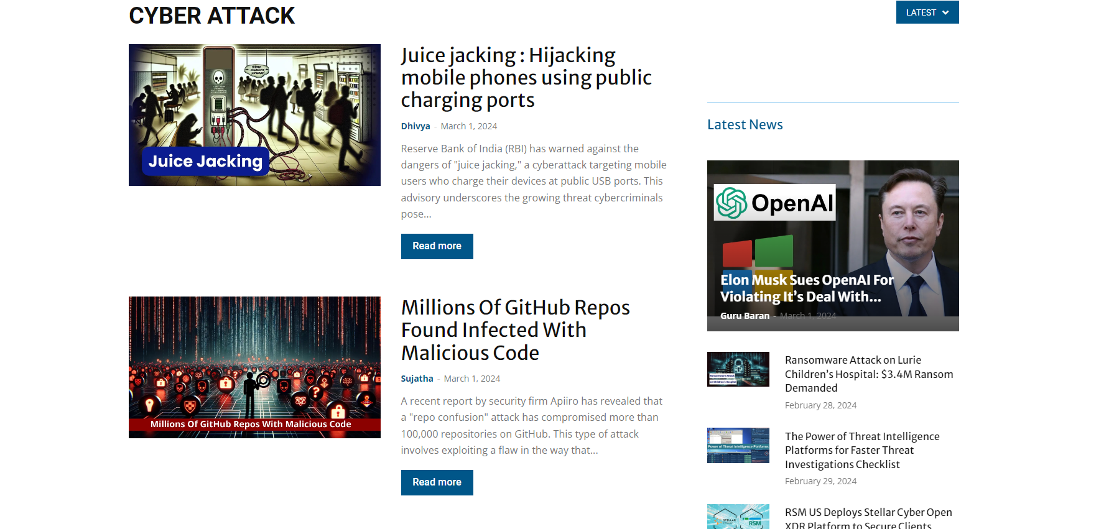

Interactieve landing page met mouse-over functionaliteit. Trending bar die door verschillende artikels cycled. Artikels zelf zijn goed geschreven en spreken in detail hoe bepaalde aanvallen of exploits uitgevoerd werden.

Advertentie in header, komt niet uniek over qua design. Gebrek aan identiteit, ongeinspireerd logo.

## Visueel

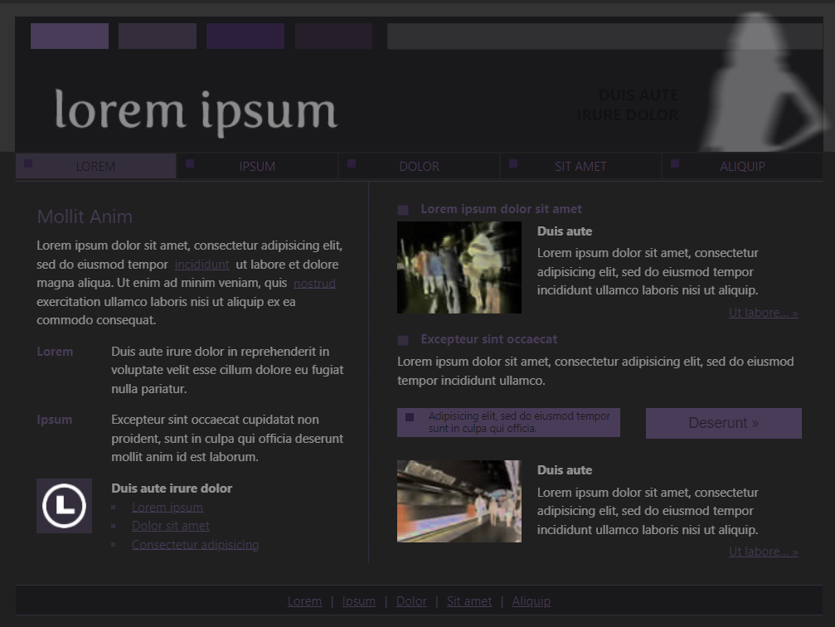





Pagina kleur: 19181B

Header kleur: 2B1F3B

Tekst kleur: 9C93A9

# Leerbronnen:

<https://www.youtube.com/watch?v=GteJWhCikCk>

<https://www.youtube.com/watch?v=Xc6G3oV24yE>

<https://www.youtube.com/watch?v=i1FeOOhNnwU>

<https://www.youtube.com/watch?v=T33NN_pPeNI>

https://flexboxsheet.com

## Wireframes

